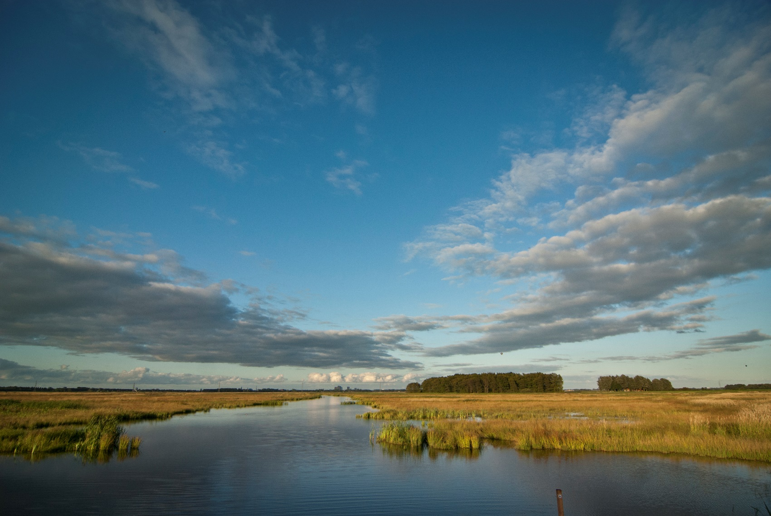
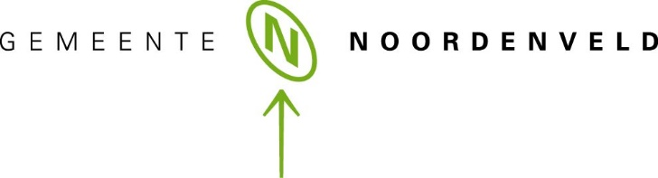
Op xx januari 2021 vastgesteld door het College van Burgemeester en Wethouders van de gemeente Noordenveld
VTH Programma
2021-2022
Gemeente Noordenveld
VTH Programma 2021 - 2022

Inhoudsopgave
1. Bestuurlijke samenvatting 2
2. Inleiding 3
2.1 VTH Beleid 2017 - 2020 3
2.2 VTH programma 2021-2022 3
2.3 Omgevingswet in het kort 3
3. Vergunningverlening, toezicht en handhaving 6
3.1 Inleiding 6
3.2 Visie op VTH-taken 6
3.3 Personele capaciteit 7
3.4 Financiële middelen 9
3.5 Borging en monitoring in geautomatiseerde systemen 10
3.6 Communicatie 10
4. Dienstverlening 11
4.1 Inleiding 11
4.2 Omgevingswet 11
4.3 Anders werken 11
4.4 Pilot ‘werken onder de Omgevingswet’ 12
5. Omgevingswet 14
5.1 inleiding 14
5.2 Eisen minimale acties Omgevingswet 14
5.3 Adviezen minimale acties Omgevingswet 16
6. Wet kwaliteitsborging 17
6.1 Inleiding 17
6.2 Over welke type bouwwerken gaat het? 17
6.3 Veranderingen in werkzaamheden 17
6.4 Verwachtte impact Wkb 18
6.5 Planning Wet kwaliteitsborging 2021 en 2022 19
7. Taken vakgroep Bijzondere wetgeving 20
6.1 Inleiding 20
6.2 Taken 20
6.3 Planning 2021- 2022 20
8. Taken vakgroep Bouwen en Wonen 22
7.1 Inleiding 22
7.2 Taken 22
7. 3 Planning 2021-2022 23
8. Taken Toezicht en Handhaving 24
8.1 Inleiding 24
8.2 Prioriteiten vakgroep Handhaving op basis van risicoanalyse 25

Bestuurlijke samenvatting
Voor u ligt het VTH programma voor het jaar 2021 en 2022. In dit VTH programma gaan we in op de uitvoering van de VTH taken tijdens de komende twee jaren. We hebben ervoor gekozen om dit keer weer voor twee jaren een programma te schrijven, aangezien 2021 in het kader zal staan van de voorbereiding op de invoering van de Omgevingswet en de Wet kwaliteitsborging voor het bouwen (Wkb). In 2022 zullen we in het nieuwe stelsel gaan werken en zullen we pas goed in beeld krijgen welke impact de veranderingen voor de werkzaamheden heeft.

Gezien de omvang van de veranderingen voor team VTH is ervoor gekozen om geen specifieke doelstellingen op te nemen per team, maar hebben we de gestelde veranderingsopgaven opgenomen als een brede opgave voor het gehele team. De komende twee jaar staan drie thema’s centraal voor het team VTH, namelijk:
- Het verbeteren van de dienstverlening.
- De invoering en het werken met de Omgevingswet.
- De invoering en het werken met de Wet Kwaliteitsborging.

Dienstverlening
Om onze dienstverlening te verbeteren hebben we in september 2020 de pilot ‘werken onder de Omgevingswet’ gestart. We hebben onszelf ten doel gesteld om een gemeentelijke dienstverlening te hebben die:
• duidelijk is
• snel is,
• integraal,
• waarbij de inwoner/initiatief centraal staat en
• past bij de uitgangspunten van de te implementeren Omgevingswet
Eind januari 2021 zal hiervoor een tussentijdse evaluatie plaatsvinden en aan het einde van de pilot, medio september 2021, een algehele evaluatie. Aan de hand van de uitkomsten van deze pilot zullen er aanbevelingen worden gedaan over de overdracht van de pilot aan de lijnorganiasatie en de verdere optimalisatie van de dienstverlening voor wat betreft het ruimtelijk domein.

Omgevingswet
Op 1 januari 2022 zal de Omgevingswet in werking treden. Om hier goed op voorbereid te zijn, heeft de VNG een document opgesteld waarin omschreven is welke minimale acties er uitgevoerd moeten worden om klaar te zijn voor de Omgevingswet. Aan de hand van dit document is er in aanvulling op het procesplan “Op weg naar de Omgevingswet’ een ‘route 2022’ uitgestippeld door de projectleider Omgevingswet. Met die gestelde planning, die nader toegelicht is in hoofdstuk 5, zorgen wij ervoor dat de basis op orde is voor de invoering van de Omgevingswet.

Wet kwaliteitsborging
De Wkb zal tegelijk met de Omgevingswet worden ingevoerd. Hierdoor komen bepaalde vergunningplichtige activiteiten onder de toetsing en het toezicht van een marktpartij te liggen. De invoering van deze wet betekent dat wij deze toetsing en het toezicht niet meer doen, maar er wel andere taken bij hebben gekregen. De verwachting is er door deze wet 25% minder omgevingsvergunningen worden verleend. In 2021 zullen we de impact op gebied van de VTH taken verder verkennen en de nodige voorbereidingen treffen. In hoofdstuk 5 wordt nader toegelicht welke taken er precies verdwijnen, welke taken gelijk blijven en welke nieuwe taken erbij komen. In dit hoofdstuk treft u ook aan welke acties wij zullen nemen om voorbereidt te zijn op de invoering van de Wkb.

Inleiding

2.1 VTH Beleid 2017 - 2020
Het Vergunningverlening-, toezicht- en handhavingsprogramma (VTH programma) 2021-2022 is een uitwerking van de kaders die gesteld zijn in het integraal vergunningverlening, toezicht en handhavingsbeleid 2017-2020 (VTH beleid) van de gemeente Noordenveld.

Het VTH beleid is opgesteld met de veronderstelling dat de Omgevingswet in 2019 ingevoerd zou worden. Daarnaast zou er gedurende de periode 2017-2020 andere wetswijzigingen plaatsvinden die impact hebben op de werkzaamheden van VTH, waaronder de Wet kwaliteitsborging. De invoering van deze wetgeving is landelijk uitgesteld tot 1 januari 2022.

Om die reden is het VTH beleid en de analyses die hieraan ten grondslag liggen geëvalueerd. Uit deze analyse is naar voren gekomen dat de doelstellingen uit het VTH beleid 2017-2020 nog steeds van toepassing zijn op de huidige werkzaamheden. Om die reden zullen wij het VTH beleid verlengen tot en met 2022 en de kaders blijven toepassen voor het programma 2021-2022.

2.2 VTH programma 2021-2022
Er is gekozen om het VTH programma voor twee kalenderjaren vast te stellen. De komende twee kalenderjaren zullen drie grote thema’s spelen voor VTH:
- Het verbeteren van de dienstverlening.
- De invoering van de Omgevingswet;
- De invoering van de Wet Kwaliteitsborging;

Indien nodig kunnen accenten worden aangebracht als dit blijkt uit tussentijdse evaluaties in het jaarverslag of uit andere tussentijdse (wettelijke)veranderingen.

Wettelijke basis
Het VTH beleid heeft betrekking op een breed scala aan regelgeving, zoals onder andere de Woningwet, de Wet algemene bepalingen omgevingsrecht (Wabo) en het Bouwbesluit 2012. Het formuleren van beleid is een belangrijke opgave vanuit de Wabo ten aanzien van de VTH taken. Met name het Besluit omgevingsrecht (Bor) is bepalend voor het vormen van het VTH proces. De specifieke artikelen van hoofdstuk 7 in het besluit beschrijven nauwgezet de vereiste criteria waaraan een organisatie moet voldoen.

2.3 Omgevingswet in het kort
De verschillende wetten en het VTH beleid vormen niet alleen de kaders voor dit uitvoeringsprogramma. Onder meer de op komst zijnde Omgevingswet en de invoering van de Wet kwaliteitsborging hebben in grote mate invloed op de vast te stellen prioriteiten en de manier van werken van het team VTH.

Hieronder zullen wij in het kort ingaan op de verschillende onderdelen in de Omgevingswet. Een nadere uitwerking over de implementatie van de Omgevingswet en de Wet kwaliteitsborging, die tegelijkertijd ingevoerd zullen worden, is in hoofdstuk 5 uitgewerkt.

Invoering Omgevingswet in drie sporen
De Omgevingswet is de afgelopen jaren meerdere malen uitgesteld. De huidige inwerkingtredingsdatum staat nu op 1 januari 2022. Om de organisatie voor te bereiden op de impact van de Omgevingswet is er een procesbegeleider , Marcella Watermulder, aangewezen. Er is gekozen om de implementatie van de Omgevingswet uiteen te zetten in een procesplan, omdat er sprake is continue proces om de gestelde doelen van de Omgevingswet te realiseren. Hierbij kan gedacht worden aan cultuurverandering en verdere digitalisering van de werkzaamheden.

De wijze waarop de gemeente Noordenveld de Omgevingswet zal invoeren is omschreven in het ‘procesplan op weg naar de Omgevingswet’. De invoering van de Omgevingswet zal plaatsvinden via drie sporen:
- De veranderende wet- en regelgeving en de kerninstrumenten;
- Het anders werken/Cultuur;
- Digitale veranderingen (Digitale stelsel Omgevingswet).

Ad 1) De veranderende wet- en regelgeving
In de Omgevingswet worden 26 wetten gebundeld in één wet. Het Rijk heeft onder de Omgevingswet algemene regels opgesteld en deze zijn verwerkt in vier Algemene Maatregelen van Bestuur:
- Het Omgevingsbesluit bevat algemene en procedurele regels die van belang zijn om de wet uit te kunnen voeren. De regels richten zich tot inwoners, bedrijven en overheden.
- Het Besluit kwaliteit leefomgeving bevat regels voor de uitvoering van taken en bevoegdheden van overheden. De regels richten zich tot overheden.
- Het Besluit activiteiten leefomgeving bevat regels over activiteiten in de fysieke leefomgeving. De regels richten zich tot iedereen die deze activiteiten wil uitvoeren.
- Het Besluit bouwwerken leefomgeving bevat regels over het bouwen, verbouwen, gebruiken en slopen van bouwwerken. De regels richten zich tot iedereen die deze activiteiten wil uitvoeren.
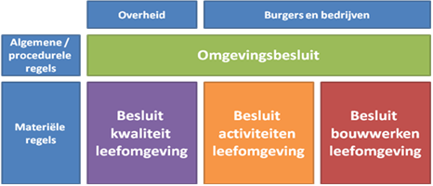

De kerninstrumenten
- Omgevingsvisie, heeft betrekking op alle terreinen van de fysieke leefomgeving. Een omgevingsvisie gaat onder andere in op de samenhang tussen ruimte, water, milieu, natuur, landschap, verkeer en vervoer, infrastructuur en cultureel erfgoed.
- Programma, om de gewenste kwaliteit in de fysieke leefomgeving te bereiken, kunnen er voor de uitvoering van de Omgevingsvisie programma’s worden ingezet. Daarnaast zijn er ook landelijke programma’s die soms verplicht zijn voor de gemeentes.
- Projectbesluit, Het Rijk, de provincie en de gemeente stellen ieder een omgevingsvisie op. Dit doen ze met het oog op het bereiken van de maatschappelijke doelen van de Omgevingswet.
- Omgevingsplan, Het omgevingsplan bevat alle regels over de fysieke leefomgeving die de gemeente stelt binnen haar grondgebied. Elke gemeente heeft 1 gemeente dekkend omgevingsplan waarin zij een evenwichtige toedeling doet van functies aan locaties. Tot de gemeente een Omgevingsplan vaststelt, zullen alle geldende bestemmingsplannen vanaf 1 januari 2022 worden omgezet in een omgevingsplan van rechtswege.
- Omgevingsvergunning, voor de vergunningplichten die worden gesteld vanuit de Omgevingswet of het Omgevingsplan, zal er een omgevingsvergunning moeten worden verleend. De hoofdregel voor deze procedure is dat een omgevingsvergunning in de reguliere procedure zal worden afgehandeld en er worden minder gevallen aangewezen waar een uitgebreide procedure voor mogelijk is.

Ad 2) Anders werken
Per 1 september 2020 is het team VTH begonnen met een pilot genaamd “werken onder de Omgevingswet”. Met deze pilot wordt invulling gegeven aan maatschappelijke en interne wens om het team VTH en het team Ruimte heroriënteren zodat deze meer gericht is op de dienstverlening aan onze inwoners. In samenloop met deze wensen wordt er vanuit het Rijk ook erg gestuurd op het ‘anders werken’ en is dit een belangrijke pijler geworden van de Omgevingswet.

Het team VTH heeft zich in de pilot ten doel gesteld om dienstverlening te hebben die;
- Duidelijk is.
- Snel is,
- Integraal,
- Waarbij de inwoner/initiatiefnemer centraal staat en,
- Past bij de uitgangspunten van de te implementeren Omgevingswet.

Onze visie op de dienstverlening en het anders werken zullen verder worden uitgewerkt in het hoofdstuk ‘dienstverlening’.

Ad 3) Digitale stelsel Omgevingswet
Vanuit het Programma Aan de Slag met de Omgevingswet wordt er een nieuw digitaal stelsel gebouwd ter ondersteuning van de Omgevingswet. Het DSO zal bij de inwerkingtreding van de Omgevingswet het Omgevingsloket online, het Activiteitenbesluit Internet Module (AIM) en ruimtelijkeplannen.nl vervangen.

Voor de gemeente Noordenveld betekent de komst van het DSO dat wij ons moeten voorbereiden op het volgende:
- We zullen moeten koppelen met de Landelijke voorziening bekendmaken en beschikbaar stellen zodat wij Omgevingsdocumenten digitaal beschikbaar kunnen stellen (STOP/TPOD).
- We zullen toepasbare regels voor vragenbomen in het Omgevingsloket beschikbaar moeten stellen conform de Standaard Toepasbare Regels (STTR).
- We moeten vergunningaanvragen en meldingen moeten kunnen ontvangen en afhandelen. Deze koppeling zal worden verzorgd door het nieuwe zaaksysteem LEEF (STAM).

Daarnaast kunnen we via het nieuwe zaaksysteem LEEF aansluiten bij de samenwerkingsvoorziening van het DSO. Op deze manier kunnen we samen met ketenpartners aanvragen behandelen via het webportaal van het DSO. Deze aansluiting wordt niet verplicht gesteld vanuit het Rijk, maar is een extra mogelijkheid die bijdraagt aan de doelen van de Omgevingswet. In hoofdstuk 5 gaan wij nader in op de Omgevingswet en de daarbij aangehaakte invoering van de Wet kwaliteitsborging.

Vergunningverlening, toezicht en handhaving

3.1 Inleiding
In dit hoofdstuk zal een toelichting worden gegeven op de taken/rol van het team VTH. Vervolgens zullen de taken en werkzaamheden in de hoofdstukken 7 tot en met 9 per vakgroep worden geprioriteerd en nader worden uitgewerkt in werkplannen.
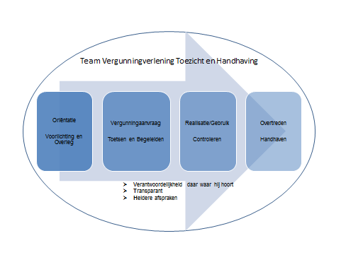
Taken
De vakgroepen Bijzondere Wetgeving, Bouwen en Wonen en Handhaving vallen onder de afdeling publiekszaken. De taken van de vakgroepen zijn voornamelijk wettelijk voorgeschreven taken die uitvoerend van aard zijn op het gebied van vergunningverlening, toezicht en handhaving (WABO, APV, Bijzondere wetgeving) met betrekking tot de fysieke leefomgeving. De medewerkers van de vakgroepen staan veelal direct in contract met onze inwoners, bedrijven en instanties.

Zoals eerder is aangegeven vallen ook een aantal wettelijke VTH-taken buiten het team VTH. Met de herindeling van afdelingen is ervoor gekozen de medewerkers van de vakgroep Ruimtelijke Ordening en Stedenbouw niet op te splitsen. De medewerkers die VTH-taken verrichten vallen onder de afdeling Beleid en Realisatie. De werkzaamheden van dit team vallen buiten de reikwijdte van de volgende werkplannen.

3.2 Visie op VTH-taken
In de Omgevingsvisie van de gemeente Noordenveld is vastgesteld dat we in een veilige, gezonde, aantrekkelijke en duurzame omgeving willen wonen, werken, recreëren, opgroeien en leven.

Soms kan het gedrag van individuele inwoners of bedrijven bovenstaande visie en/of kernwaarden bedreigen en een risico opleveren voor de leefomgeving. Het is dan aan de gemeente om te zorgen dat de risico's beheersbaar blijven. Er is echter altijd een grens aan de middelen die de gemeente daarvoor kan en wil inzetten.

In de eerste plaats zullen we de uitgangspunten die in het VTH beleid genoemd worden samenvatten voordat we de algemene en specifieke doelstellingen voor 2021 en 2022 benoemen in de werkplannen per vakgroep.

Uitgangspunten voor de uitvoering van de VTH-taken:
- De gemeente Noordenveld voert haar vergunningverlening uit vanuit een klantgerichte en vraaggerichte benadering;
- De gemeente Noordenveld waarborgt rechtszekerheid voor inwoners en ondernemers;
- Nut en noodzaak staan centraal, overbodige regelgeving is onwenselijk;
- Bij vergunningverlening wordt er meegedacht en wordt er geredeneerd vanuit oplossingen (ja, tenzij-houding);
- Er is sprake van eigen verantwoordelijkheid van inwoners, bedrijven en instellingen. Dit geldt zowel in het aanvraagproces van een vergunning als in naleving van de regelgeving;
- Handhaving vindt risicogericht en daar waar mogelijk gebiedsgericht plaats;
- Preventief toezicht heeft de voorkeur boven repressieve handhaving.

3.3 Personele capaciteit
Als uitgangspunt voor de borging van personele capaciteit sluiten we aan bij de kwaliteitscriteria 2.2 en de door onze raad vastgestelde Verordening Kwaliteit VTH Omgevingsrecht. Met de kwaliteitscriteria voor de kritieke massa kan een antwoord gegeven worden op de vraag of een organisatie en haar medewerkers in principe in staat zijn om de taken en onderliggende operationele activiteiten uit te voeren, gegeven de minimaal benodigde deskundigheid voor de uitvoering van deze taken en de continuïteit daarvan.

Onderstaand is dit in beeld gebracht

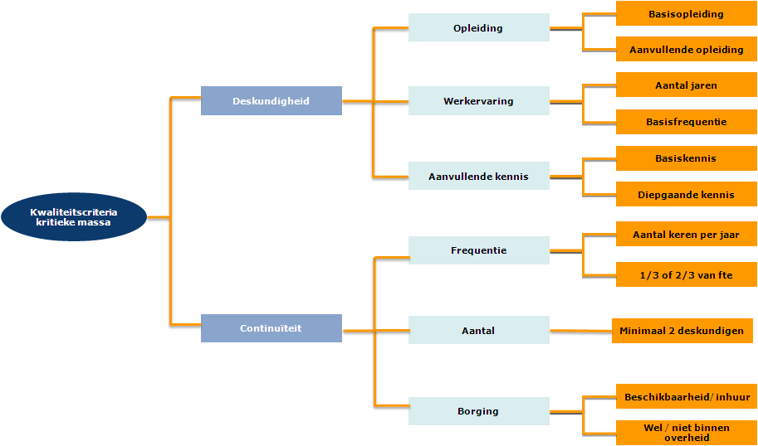

Model kwaliteitscriteria

Toelichting op het model kwaliteitscriteria

Deskundigheid
- Opleiding: de minimale basisopleiding en een indicatie van de aard en de omvang van de benodigde aanvullende opleidingen waarmee de kennis is te verkrijgen.
- Werkervaring: het minimale aantal jaren relevante werkervaring die men nodig heeft om de taak zelfstandig uit te kunnen voeren.
- Aanvullende kennis: de minimaal benodigde basiskennis en diepgaande kennis voor de zelfstandige uitvoering van de taak, in aanvulling op de opleidingen.

Continuïteit
- Frequentie: de minimale frequentie per jaar waarmee een taak zelfstandig moet worden uitgevoerd om de deskundigheid te behouden.
- Aantal: het minimale aantal medewerkers met de omschreven deskundigheid en frequentie waarover de organisatie moet kunnen beschikken om de noodzakelijke deskundigheid te kunnen borgen.
- Borging: de omgeving waar deze activiteiten uitgevoerd moeten worden (binnen de overheid of uitbesteed) en de mogelijkheden die er zijn om in te huren.

In onderstaand schema staat de beschikbare capaciteit van de vakgroepen Bijzondere Wetgeving, Bouwen en Wonen en Toezicht en Handhaving voor de uitvoering van het VTH programma.

Vakgroep Bijzondere Wetgeving | Fte | Beschikbare uren/ jaar.
Medewerker beleidsuitvoering II | 1 | 1400
Medewerker beleidsuitvoering III | 1 | 1244
Medewerker beleidsuitvoering IV | 0,64 | 892
Totaal aantal beschikbare fte’s en uren per jaar | 2,64 fte | 3540
⃰ 1 4 uur per week OR werkzaamheden

Vakgroep Bouwen en Wonen | Fte | Beschikbare uren/ jaar.
Medewerker beleidsuitvoering I | 1 | 1400
Medewerker beleidsuitvoering III | 1 | 1400
Medewerker beleidsuitvoering III | 1 | 1244*2
Medewerker beleidsuitvoering III | 1 | 1400
Medewerker beleidsuitvoering III | 0,61 | 856
Totaal aantal beschikbare fte’s en uren per jaar | 4,61 fte | 6300
*2 4 uur per week BHV werkzaamheden

Front Office (administratief) | Fte | Beschikbare uren/ jaar.
Medewerker administratie en secretarieel IV (front office) | 0,94 | 1316
Medewerker administratie en secretarieel IV (front office) nog de vraag wat we met de functie van Martine gaan doen. Even navragen bij Albertus
Totaal aantal beschikbare fte’s en uren per jaar | 1,72 fte | 2093

Vakgroep Toezicht en Handhaving | Fte | Beschikbare uren/ jaar.
Toezichthoudend medewerker BWT/medewerker Handhaving II | 1 | 1400
Toezichthoudend medewerker BWT/medewerker Handhaving II | 1 | 1400
Toezichthoudend medewerker algemeen/medewerker Handhaving II | 1 | 1400
Toezichthoudend medewerker BAG/medewerker Handhaving III | 0,50 | 700
Juridisch medewerker / Medewerker beleidsuitvoering II (effectief 1225 i.v.m. ouderschapsverlof) | 1 | 1225
Juridisch medewerker / Medewerker beleidsuitvoering II (inhuur 2021) | 0,89 | 1244
Beleidsmedewerker VTH | 0,50 | 700*3
Totaal aantal beschikbare fte’s en uren per jaar | 6,00 fte | 7544
* 3 0,5 fte projectleider DSO, 0,5 fte VTH beleid.

Doelstelling in het VTH beleid 2017-2020 t.a.v. de kwaliteitscriteria:
De gemeente Noordenveld wil op een goede wijze uitvoering geven aan de taken die voortvloeien uit wetgeving en beleid. Een onderdeel hiervan is het voldoen aan de kwaliteitscriteria 2.2, zoveel mogelijk in zelfstandigheid en daar waar nodig gezamenlijk door het maken van laagdrempelige afspraken. Daarbij wordt gestreefd naar uniformiteit in de Noord-Drentse gemeenten. Dit om een kwaliteitsimpuls te geven aan de uitvoering van de VTH-taken en het creëren van een gelijk speelveld

In 2019 en 2020 zijn er diverse personele mutaties geweest. Om deze reden is er afgesproken om een nieuwe inventarisatie uit te laten voeren waarbij de nieuwe medewerkers meegenomen worden. Door de Covid-19 crisis is deze nieuwe inventarisatie in 2020 niet uitgevoerd. Deze nieuwe inventarisatie verwachten wij in 2021 wel uit te kunnen voeren. Daarnaast worden laagdrempelige afspraken vastgelegd binnen de Noord-Drentse gemeenten in een samenwerkingsconvenant.

3.4 Financiële middelen
In de begroting zijn structureel middelen uitgetrokken voor de uitvoering van de taken op het gebied van vergunningverlening, toezicht en handhaving. Het overgrote deel van dit budget betreft de personele kosten.

Naast financiële middelen voor personeel is er ook geld beschikbaar gesteld voor het aanschaffen, onderhouden en of vervangen van de benodigde technische hulpmiddelen, zoals iPads, werkkleding, digitale camera's, mobiele telefoons, dienstauto's et cetera. Deze technische hulpmiddelen zijn noodzakelijk voor een efficiënte uitvoering van het VTH programma.

Daarnaast zullen in 2021-2022 diensten worden ingekocht bij externe partijen. Deze diensten hebben betrekking op:
- het toezicht op de naleving van de Drank- en Horecawet;
- het behandelen van aanvragen voor een Omgevingsvergunning voor de activiteit bouwen (flexibele schil voor ziek- en piekmomenten).
- Toezicht en handhaving op de noodverordening (coronamaatregelen)

Tot slot worden er gelden voor geleverde diensten ontvangen door de gemeente. Denk hierbij aan leges die berekend worden voor het in behandeling nemen van verschillende aanvragen om een ontheffing of vergunning.

Jaarlijks wordt er verantwoording voor deze budgetten afgelegd in het kader van de p & c cyclus.

3.5 Borging en monitoring in geautomatiseerde systemen
Alle documentatie vindt plaats in een geautomatiseerd systeem (Mozard). Op deze manier worden alle documenten vastgelegd en vindt borging van de gegevens plaats. Tevens kunnen deze gegevens gebruikt worden bij de monitoring van de uit te voeren taken. Door een goede vastlegging en tussentijdse evaluatie van gegevens wordt er overzicht gecreëerd en kan, indien nodig, worden bijgestuurd.

Vergunningen/ontheffingen
Omgevingsvergunningen worden aangevraagd via het omgevingsloket online. Vervolgens worden de aanvragen in het zaaksysteem gezet (Mozard). Overige vergunningaanvragen en aanvragen voor ontheffingen worden direct in het zaaksysteem gezet. Afhandeling van alle aanvragen vindt plaats in het zaaksysteem.

Vanaf 2022 zullen aanvragen ingediend worden via het Digitale Stelsel Omgevingswet (DSO). Hiervoor is een nieuw zaaksysteem, LEEF, aangeschaft. Vanaf Q3 van 2021 zullen we de verbindingen met het DSO gaan testen en zorgen dat wij vanaf 1 januari 2022 alle aanvragen kunnen ontvangen en afhandelen.

Handhaving
Naast Mozard worden de controlegegevens van de bouw- en brandveiligheidscontroles vastgelegd in BRIS-toezicht (Go2Sure). Dit brengt efficiency voordelen met zich mee met betrekking tot het jaarlijks op te stellen handhavingsverslag. Met name door het gebruik van BRIS-toezicht ontstaat er meer inzicht in het naleefgedrag. Volgens mij gaan we dat met in de implementatie van LEEF ook anders doen toch? Is de bedoeling dat we het in LEEF gaan registreren en afscheid gaan nemen van Bris voor wat betreft de toezichtsmodule.

3.6 Communicatie
Bij communicatie gaat het zowel om de interne als de externe communicatie.
In 2021-2022 zullen wij tevredenheidsonderzoeken uitvoeren ten aanzien van onze dienstverlening. De wijze van communiceren en de begrijpelijkheid van de brieven zullen onderdeel van dit onderzoek uitmaken. De leesbaarheid van brieven en vergunningen verbeteren is voor 2021-2022 een continue verbeteringsproces waar veel aandacht voor zal blijven.

Dienstverlening

4.1 Inleiding
In de inleiding van dit programma is aangegeven dat er drie grote thema’s voor 2021 en 2022 gelden, namelijk het verbeteren van de dienstverlening en de invoering van de Omgevingswet en Wet kwaliteitsborging. In dit hoofdstuk gaan wij in op het onderdeel dienstverlening, in hoofdstuk 5 zal nader worden ingegaan op de invoering van de Omgevingswet en de Wet kwaliteitsborging.

In het Coalitieakkoord 2018-2022 is aangegeven dat onze dienstverlening zal worden aangepast, zodat Raad, College en de ambtelijke organisatie aansluit bij de veranderingen die plaatsvinden in de samenleving. Om hier invulling aan te geven is er een programma ingezet met de titel: “De inwoner staat op de eerste plaats”.

Het programma “De inwoner staat op de eerste plaats” bevat velerlei onderwerpen waarmee de algemene dienstverlening van de gemeente verbeterd zal worden. In dit hoofdstuk zullen wij alleen ingaan de dienstverleningsopgaven die horen bij de invoering van de Omgevingswet, aangezien deze in gaan op de onderdelen die het team VTH raken.

4.2 Omgevingswet
De Omgevingswet is op te breken in drie grote veranderingsopgaven, namelijk:
- Er komt een geheel nieuw wettelijk kader doordat wetten en regelingen worden samengevoegd tot één wet.
- Er komt een geheel nieuwe digitaal stelsel die ervoor moet zorgen dat er meer inzicht komt in welke regels er gelden.
- Er wordt een andere manier van werken verwacht van de gemeente. Hieronder valt het ‘ja, tenzij’ principe, maar ook een integrale beoordeling, kortere doorlooptijden en participatie.

Om tot een goede dienstverlening te komen, zal er aandacht moeten zijn voor alle drie veranderopgaven. Echter door het anders werken als een concrete veranderopgave te omschrijven, beoogd de wetgever dat dienstverlening een belangrijk onderdeel zal worden bij het implementeren van de Omgevingswet. Hoe we deze veranderopgave met elkaar gaan realiseren, is omschreven in het procesplan Omgevingswet van 2018.

4.3 Anders werken
De Omgevingswet vraagt van ons, als gemeente, een om een cultuuromslag te realiseren. De Omgevingswet beoogd gemeenten verbindend, ondersteunend en pro-actiever te maken richting haar inwoners, bedrijven en instellingen.

In onze Omgevingsvisie is aangegeven dat we samen willen zorgen voor een leefomgeving die gezond, schoon, veilig, duurzaam en verzorgd is. Daarbij is het noodzakelijk dat we een flexibele houding hebben en open staan voor initiatieven uit de samenleving.

Het ‘anders werken’ en de ‘ja-tenzij’ houding omvat een grondhouding ten opzichte van een activiteit of initiatief positief is en de bereidheid aanwezig is om hierover serieus met de initiatiefnemer van gedachten te wisselen. Het gaat dus niet over de inhoud, maar over de benaderingswijze van een initiatiefnemer. We denken mee, gaan in gesprek om gezamenlijk te kijken of een initiatief haalbaar is. Mocht het initiatief niet haalbaar zijn dan kijken we wat er wel mogelijk is. Altijd met de doelen van onze Omgevingsvisie voor een goede fysieke leefomgeving in onze gedachten.
Uiteraard is het ook helaas soms zo dat er geen medewerking kan worden verleend aan de plannen van een initiatiefnemer. Het niet willen meewerken aan een initiatief kan voortkomen vanuit een verbodsbepaling vanuit de wet- en regelgeving of het feit dat het initiatief niet zal bijdragen aan een goede fysieke leefomgeving.

Samengevat onze gemeentelijke dienstverlening ingericht moet zijn op een manier die:
• duidelijk is
• snel is,
• integraal,
• waarbij de inwoner/initiatief centraal staat en
• past bij de uitgangspunten van de te implementeren Omgevingswet

4.4 Pilot ‘werken onder de Omgevingswet’
Om invulling te geven aan de bovenstaande visie en om voortvarend aan de slag te gaan met de voorbereidingen, is in september 2020 de pilot ‘werken onder de Omgevingswet’ van start gegaan. Voor de start van deze pilot zijn we teruggegaan naar de tekentafel voor de diverse rollen en taken die VTH heeft en hoe deze het beste kunnen aansluiten bij de behoeftes van onze inwoners, bedrijven en instellingen. In het onderstaande overzicht wordt weergegeven op welke wijze wij nu in de pilot opereren:
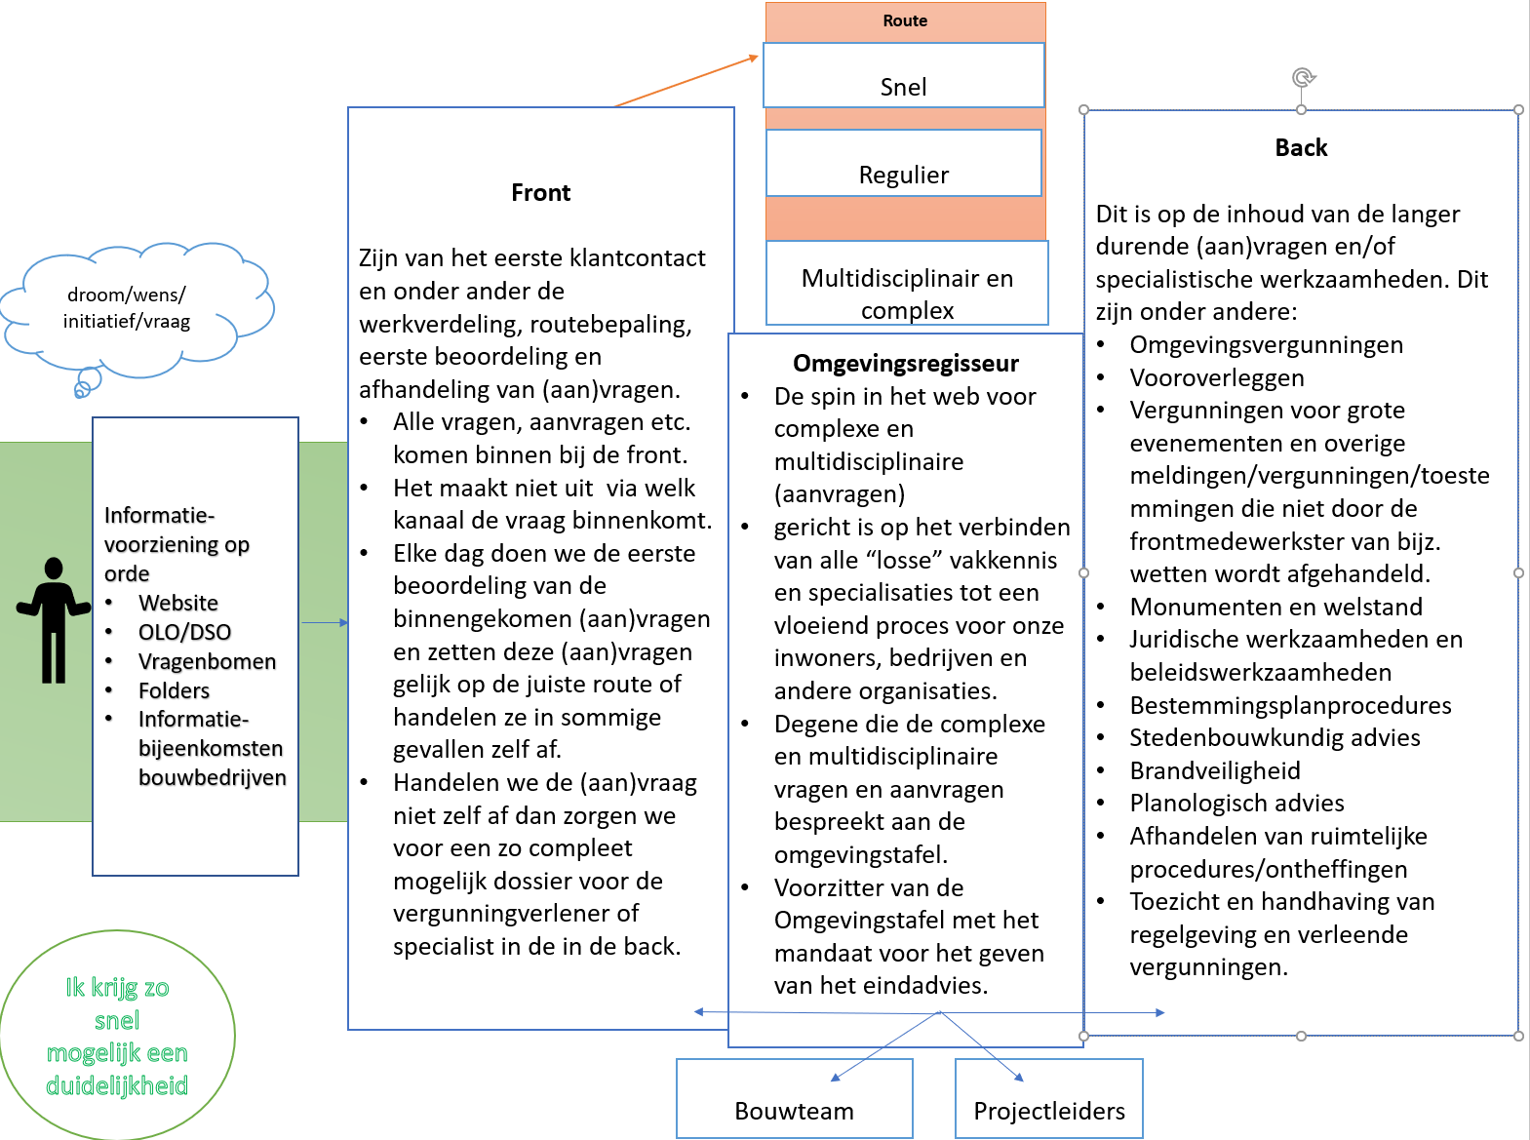

Wat willen we bereiken met de pilot?
De pilot heeft een looptijd van een jaar en zal in september 2021 ten einde komen. Vanuit de visie van dienstverlening hopen wij klantgerichter te werken. Dit betekent dat de initiatiefnemer:
  - weet wat de aanvraagvereisten voor een vergunning of melding zijn.
  - weet wat kan en mag.
  - heeft de mogelijkheid dat we op locatie komen om plannen te bespreken indien dit gewenst is.
  - krijgt snel duidelijkheid over de te volgen procedure .
  - weet in welke fase van het proces zijn of haar aanvraag zit en wie hij of zij kan benaderen voor vragen.
  - is bekend met de toetsingskaders en deze zijn helder.
  - kan meedenken en wordt gehoord.
  - heeft zoveel mogelijk 1 contactpersoon vanuit de gemeente.
  - krijgt een helder besluit op zijn of haar (aan)vraag.

Daarnaast hebben we andere doelen gesteld waar de initiatiefnemer ook verschil in zal merken, maar wat meer wijziging in interne structuren betekent, namelijk:
- Ruimtelijke vraagstukken integraal benaderen door in een vroeg stadium de benodigde disciplines en ketenpartners te betrekken (intake).
- Een goed werkend onderscheid tussen de verschillende routes (eenvoudig-regulier-complex). Wat snel kan doen we snel zodat we tijd kunnen besteden aan de aanvragen die daarom vragen.
- Werkprocessen die in te regelen zijn in onze nieuwe VTH applicatie.
- Werkprocessen die aansluiten op de afspraken die we binnen Drenthe maken over de afhandeling van aanvragen waarbij meerdere ketenpartners betrokken zijn.
- Weten welke “belemmerende regels’ we tegenkomen in processen zodat we deze kunnen gaan aanpassen en/of schrappen.
- Medewerkers die allemaal een interessante functie hebben ongeacht op welke plaats ze hun werkzaamheden uitvoeren in het proces. We hebben de medewerkers met de juiste competenties op de juiste plaats in het proces een plaats/rol gegeven zodat zijn of haar kwaliteiten het beste tot zijn recht komen en bijdragen aan de gewenste dienstverlening.

Eind januari 2021 staat er de eerste tussentijdse evaluatie gepland met alle stakeholders en zal de voortgang van de pilot worden besproken. Dan zal bekeken worden in hoeverre de gestelde doelen van de pilot in het vizier zijn.

Aan het einde van de pilot zal een algehele evaluatie plaatsvinden en zal beoordeeld worden hoe de doelen en processen van de pilot zullen worden belegd in het reguliere werkproces.

Omgevingswet

5.1 inleiding
In 2021 en 2022 zal de invoering van de Omgevingswet en Wet kwaliteitsborging een grote impact hebben op de werkzaamheden van VTH. Om die reden is ervoor gekozen om dit jaar geen extra prioriteiten bij de vakgroepen te beleggen, zodat alle beschikbare capaciteit ingezet kan worden op een goede voorbereiding van de invoering van de Omgevingswet en de Wet kwaliteitsborging. In dit hoofdstuk zullen we bespreken hoe we deze voorbereiding zullen aanpakken als VTH of, waar nodig, specifiek per vakgroep.

5.2 Eisen minimale acties Omgevingswet
De VNG heeft een overzicht gemaakt van alle acties die in 2021 gedaan moeten worden om voorbereid te zijn op de invoering van de Omgevingswet. De VNG heeft onderscheidt gemaakt tussen eisen en adviezen, in dit onderdeel zullen we alleen ingaan op de voor VTH relevante eisen.

De eisen die de VNG heeft gesteld kunnen we onderverdelen in techniek, proces en inhoud. De Projectleider voor de invoering van de Omgevingswet heeft deze eisen uitgewerkt in een ‘route 2022’ overzicht. We zullen hieronder per categorie de gestelde eisen en de wijze van invulling toelichten.

Techniek
- Het kunnen ontvangen van aanvragen en meldingen.
- Kunnen aanleveren van indieningsvereisten.
- Het kunnen wijzigen van een omgevingsplan.

Hoe gaat we dit onderdeel oppakken?
Voor het kunnen ontvangen van aanvragen en meldingen in een omzetting nodig zodat wij niet meer gekoppeld zijn aan het Omgevingsloket (OLO), maar aan het Digitale Stelsel Omgevingswet (DSO). Hiervoor is in 2020 het zaaksysteem LEEF aangeschaft en deze zal in 2021 worden geïmplementeerd. We verwachten dat we in Q3 van 2021 alle verbindingen met het DSO zullen gaan testen, zodat we ruim op tijd klaar zijn voor de omschakeling naar het DSO.

Voor het kunnen aanleveren van indieningsvereisten en het kunnen wijzigen van een omgevingsplan, hebben wij de applicatie GISKIT al in ons bezit. Zij hebben in 2020 een upgrade uitgevoerd waardoor wij in 2021 kunnen testen met deze functionaliteiten. Daarnaast loopt er ook in Drents verband een samenwerking voor de ontwikkeling van vragenbomen en de daarbij horende indieningsvereisten.

De vragenbomen en indieningsvereisten zullen door een werkgroep van medewerkers van VTH worden beoordeeld. Dit beoordelen vindt plaats door de toetsen aan onze regelgeving en te kijken naar dienstverlening. Bij vragenbomen in Drents verband is op te merken dat niet elke gemeente altijd dezelfde regels heeft over bijvoorbeeld kappen. De Drentse vragenboom zal door ons beoordeeld moeten worden en, waar nodig, aangepast. Daarnaast moet gekeken worden naar de vragenboom vanuit het perspectief van de gebruiker en zullen we beoordelen of elke vraag nodig is. Ons streven is om een gebruiker van de vragenboom in zo min mogelijk vragen door een de vergunningcheck te leiden.

Proces
- Proces behandelingen vergunningaanvragen en meldingen is ingericht.
- Proces verkennen initiatief is ingericht.
- Participatie bij initiatieven is ingericht.
- Toezicht en handhaving is ingericht.
- Verstrekken informatie over de Omgevingswet.

Hoe gaat we dit onderdeel oppakken?
De processen in het aangeschafte zaaksysteem LEEF zullen worden ingericht conform de GEMMA (de Gemeentelijke Modelarchitectuur) inrichting. Deze processen zijn ontwikkeld vanuit VNG Realisatie en heeft tot doel om de gemeentelijke inrichting van processen waar mogelijk te standaardiseren en door te ontwikkelen. Uit een rondgang binnen Drentse gemeenten blijkt dat veel andere gemeenten deze processtandaard zullen invoeren in de desbetreffende zaaksystemen.

Bij het implementeren van de diverse werkprocessen zullen medewerkers worden betrokken die dagelijks met het werkproces werken. Dit geldt ook voor Apv vergunningen en meldingen die niet genoemd zijn in de minimale acties van de VNG. Samen met de medewerkers zullen wij kijken naar het GEMMA proces en kijken hoe dit aansluit bij ons werkproces.

Inhoud
- Gemeentelijke adviescommissie ruimtelijke kwaliteit is ingesteld.
- Legesmodel, mandateringsregelingen en verordening planschade aangepast.
- Vergunningverlening aangepast op de WKB.
- Toezicht en handhaving is aangepast aan de WKB.
- Kunnen beoordelen van vergunningaanvragen.
- Kunnen werken met een tijdelijk omgevingsplan.

Hoe gaat we dit onderdeel oppakken?
Het voorbereiden en het instellen van de gemeentelijke adviescommissie ruimtelijke kwaliteit zal worden opgepakt via het project “een Eigentijdse Noordenveldse Welstandsnota”. Daarnaast het aanpassen van het legesmodel, de mandatering en planschadeverordening zal worden opgepakt in samenwerking met de concernjurist. Vanuit het programma Omgevingswet zal de voortgang hierin gemonitord worden.

Het aanpassen van VTH op de eisen van het WKB is zowel een procesmatige eis als een inhoudelijke eis. Via de implementatie van het nieuwe zaaksysteem LEEF zal er ook een proces worden ingericht die voldoet aan de eisen van het WKB voor het VTH domein. Zo zal bij de vakgroep Vergunningverlening enkel nog een meldingen binnenkomen voor een bouwwerk die vallen binnen het werkingsgebied van de WKB. Het werkproces voor de meldingen zal dan zo ingericht moeten zijn dat de benodigde beoordelingsstappen gemaakt kunnen worden voor de medewerker. Vergelijkbaar zal dit ook gelden voor het werkproces van toezicht en handhaving.

Daarnaast geldt dat er kennis opgedaan moet worden om te kunnen werken met van aanvragen onder de Omgevingswet en het werken met een tijdelijk omgevingsplan. In 2020 zijn hiervoor al diverse webinars en trainingen geweest die, met name, online te volgen waren. Deze uitnodigingen worden via het intranet aan medewerkers verspreidt en medewerkers worden aangemoedigd om deel te nemen. Deze praktijk zal in 2021 worden voorgezet. Daarnaast zal er samen met de projectleider Omgevingswet per vakgroep beoordeeld worden in hoeverre het volgen van opleidingen in 2021 nodig is om goed voorbereidt te zijn op de inwerkingtreding van de Omgevingswet en de Wet kwaliteitsborging.

Minimale acties na 2021
In 2021 zullen we alle minimale acties uitvoeren en zorgen dat we klaar zijn voor de invoering van de Omgevingswet en de Wet kwaliteitsborging. We gaan er in onze planning vanuit de 2022 een overgangsjaar wordt, waarin we leren om binnen de nieuwe regelgeving te werken. Dit zal dan ook betekenen dat er in 2022 meermaals geëvalueerd zal worden of de gekozen configuratie in 2021 goed aansluit bij het feitelijk werken in de systemen.

5.3 Adviezen minimale acties Omgevingswet
In dit onderdeel gaan we in op de minimale acties die de VNG voorstelt als advies. Dit zijn zaken die niet geregeld moeten worden, maar waarvan zij wel adviseren om dit op te pakken in 2021 of in 2022. In dit hoofdstuk zullen we de relevante adviezen voor VTH benoemen en voorzien van een korte toelichting voor onze aanpak.

- Kunnen opstellen en aanleveren van vragenbomen vergunningcheck.
In Drents verband is er een overzicht gemaakt met de meest aangevraagde activiteiten. Per activiteit zal in Drents verband een vragenboom worden opgesteld en waar mogelijk zullen wij ook direct vragen verwerken van andere bevoegde gezagen. Het opstellen van vragenbomen en deze periodiek bijwerken is een nieuwe en blijvende taak voor VTH. Dit proces zal door blijven lopen in 2022 en verder.

- Snelle dienstverlening voor topactiviteiten ingericht.
In de pilot ‘Werken onder de Omgevingswet’ wordt nagedacht over de procesinrichting en werkwijzen die bij een snelle dienstverlening of snelservice kunnen passen. Het doorontwikkelen van de dienstverlening en op onderdelen het versnellen hiervan is een continue proces. Dit proces zal ook door blijven lopen in 2022 en verder.

- Planning gemaakt voor een nieuw omgevingsplan.
Vanuit het project Omgevingswet wordt samen met team Ruimte nagedacht over het ontwikkelen van deze planning. Het overgangstermijn van een omgevingsplan van rechtswege naar een eigen omgevingsplan zal vermoedelijk tot 2030 gaan gelden. In 2021 zal er een start worden gemaakt met het ontwikkelen van de planning en dit zal ook in 2022 verder worden opgepakt.

- Omgevingsvisie in voorbereiding.
In 2021 zal worden gekeken of onze huidige Omgevingsvisie uit 2017 voldoet aan de eisen om rechtsgelding te zijn binnen de regels van de Omgevingswet. Afhankelijk van deze beoordeling, zal er een planning worden gemaakt om uiterlijk in 2024 te voldoen aan de eisen van de Omgevingswet.

- Veranderopgave na 2022 bepaald.
In 2021 zal een plan worden opgesteld om te bepalen hoe het ‘anders werken’ na 2021 verder geborgd wordt na het afronden van de implementatie van de Omgevingswet.

Wet kwaliteitsborging

6.1 Inleiding
Op 1 januari 2022 zal de Wet kwaliteitsborging voor het Bouwen (Wkb) in werking treden. Het doel van de wet is een “verbetering van de bouwkwaliteit door verbetering van de privaatrechtelijke positie van de particuliere en de zakelijke bouwconsument en door de introductie van een nieuw stelsel van kwaliteitsborging voor bouwwerken.”

6.2 Over welke type bouwwerken gaat het?
De Wkb onderscheidt vier typen bouwwerken: de bouwbesluittoets vrije bouwwerken en gevolgklasse 1 t/m 3. Op 1 januari 2020 zal alleen Gevolgklasse 1 in werking treden en zal de technische toets door marktpartijen worden gedaan voor de volgende onderdelen:
- Grondgebonden eengezinswoningen, inclusief nevenfuncties (garage, kantoor aan huis).
- Woonboten.
- Vakantiewoningen.
- Bedrijfspanden van maximaal 2 bouwlagen, inclusief een klein kantoor / kantine.
- Kleine fiets- en voetgangersbruggen (niet over rijks- of provinciale wegen).
- Overige bouwwerken geen gebouw zijnde tot maximaal 20 meter hoog (masten, antennes, etc.).
- Verbouwingen van hiervoor genoemde bouwwerken vallen ook onder gevolgklasse 1 (voor zover niet vergunningvrij).

Vooralsnog vallen de volgende gevallen niet onder kwaliteitsborging:
- Monumenten.
- Bouwwerken waarbij voor het gebruik een milieuvergunning nodig is.
- Bouwwerken waarbij voor het gebruik een vergunning of melding brandveilig gebruik nodig is.
- Bouwwerken waarbij er sprake is van een gelijkwaardige oplossing voor brand- of constructieve veiligheid.
Deze bouwwerken vallen – net als andere bouwwerken die niet voldoen aan gevolgklasse 1 – vooralsnog onder het bestaande regime van de gemeentelijke toetsing.

In de eerste 3 jaar na invoering van de Wkb zal worden geëvalueerd of en zo ja met welke eventuele aanpassingen ook de rest van de bouwwerken onder de Wkb gaan vallen.

6.3 Veranderingen in werkzaamheden
Als er een aanvraag voor een omgevingsvergunning wordt ingediend bij de gemeente, wordt er getoetst door de behandelaar of de gegevens voldoen aan de eisen van het Bouwbesluit 2012. Daarnaast voert de gemeente controles op de afgegeven omgevingsvergunning.

Per 1 januari 2022 zal de gemeente de technische toets en het toezicht op de technische onderdelen niet meer hoeven uit te voeren van de onderdelen in Gevolgklasse 1. Voor deze wegvallende taken komen andere taken terug bij de gemeente. In het onderstaande overzicht geven meer inzicht over de veranderende taken na de invoering van de Wet kwaliteitsborging voor het bouwen:

Veranderingen onder de Wkb bij gevolgklasse 1
Fase | Gelijkblijvende taken | Vervallen taken | Bijkomende taken
Vergunning | Toetsing aanvraag van de vergunning aan het omgevingsplan (welstand en bestemmingsplan). | De aanvraag van de vergunning toetsen aan het Bbl/Bouwbesluit 2012. | Actieve voorlichting geven.
Melding bouwactiviteit |  | bouwtechnische toets van het bouwplan aan de voorschriften van het Bbl/Bouwbesluit gevolgklasse 1 | De gemeente beoordeelt het instrument voor kwaliteitsborging.
Melding bouwactiviteit |  |  | Kijken of er op basis van de risicobeoordeling advies dient te worden verleend.
Melding bouwactiviteit |  |  | Melding publiceren
Bouwproces | Toezicht houden of  er aan de eisen van de Bouwverordening, bestemmingsplan of redelijke eisen van welstand wordt voldaan. | Toezicht houden op de bouwtechnische voorschriften. | Controle of bij melding start bouw nog sprake is van een kwaliteitsborger dat gebruik maakt van een instrument dat past bij de betreffende gevolgklasse.
Bouwproces | Handhaven indien nodig. | Toezicht houden op de bouwtechnische voorschriften.
Gereed bouw | Toezicht op bouw conform omgevingsvergunning en omgevingsplan (welstand en bestemmingsplan). |  | Controle of bij de gereed melding alle gegevens en bescheiden zijn ingediend (binnen 10 dagen).
Gereed bouw |  |  | Handhaven indien:  Geen verklaring afgegeven kan worden;  Niet alle gegevens en bescheiden bij gereed melding zijn ingediend;  Bouwwerk in gebruik wordt genomen voor of zonder gereed melding;  Er geen sprake is van een kwaliteitsborger.
Na gereed melding | Toezicht houden op de bestaande bouw (inclusief Bouwbesluit).
Na gereed melding | Zorg dragen voor de bestuursrechtelijke handhaving van overtredingen.

6.4 Verwachtte impact Wkb
Aan de hand van een impactanalyse gemaakt door de VNG is er onderzocht welke impact de Wkb heeft op de werkzaamheden van het VTH domein. In de impactanalyse worden gegevens van de afgelopen twee kalenderjaren ingevuld en ondergeschikt aan de huidige onderverdeling van Gevolgklasse 1 en Gevolgklasse 2 en 3. Aan de hand van de berekening over het jaar 2019 en 2018 wordt er een inschatting gemaakt over de impact die de Wkb zal hebben op het verlenen van omgevingsvergunningen.

Aan de hand van de ingevulde impactanalyse komt het volgende naar voren:
- Er wordt verwacht dat wij 25% minder uren hoeven te besteden aan het verlenen van omgevingsvergunningen voor het uitvoeren van een bouwactiviteit.
- Er wordt verwacht dat wij voor elke ontvangen bouwmelding onder Gevolgklasse 1 ongeveer 1 uur moeten besteden aan diverse administratieve controles.
- Het is nog niet duidelijk welke impact de Wkb heeft op het toezicht op de verleende omgevingsvergunningen. Er zal geen toezicht hoeven worden uitgevoerd worden op de feitelijke uitvoering van de omgevingsvergunningen, maar ook voor toezicht komen er nieuwe taken bij. De impact voor toezicht zal in 2021 nader onderzocht moeten worden.
- Minder toerekenbare uren heeft gevolgen voor de inkomsten uit leges. De exacte impact hierop zal ook in 2021 nader uitgezocht worden en er zal ook bekeken worden welke gevolgen dit heeft voor de Legesverordening.

6.5 Planning Wet kwaliteitsborging 2021 en 2022
In 2020 hebben verschillende medewerkers al kennis opgedaan over de Wet kwaliteitsborging door bijvoorbeeld het volgen van een webinar. In 2021 zullen we ons actief gaan voorbereiden op de invoering van de Wet kwaliteitsborging. De voorbereidingen zullen in samenspraak en samenloop met de voorbereiding op de invoering van de Omgevingswet plaatsvinden.

Voor 2021 betekent het dat de volgende acties gepland staan:
- Een plenaire sessie met alle betrokken medewerkers om iedereen bij te praten over de laatste stand van zaken en de planning voor 2021 door te nemen.
- Het in kaart brengen van opleidingsbehoeften.
- Bij de implementatie van het zaaksysteem LEEF nadenken over de gewenste procesvorm voor zaken die onder Gevolgklasse 1 zullen vallen en wijze waarop dit in LEEF is ingericht.
- Oefencasussen beleggen, zodat we kunnen oefenen met het beoordelen van aanvragen.
- Contact leggen met (lokale) ondernemers die vanaf 2022 zullen gaan bouwen binnen Gevolgklasse 1 of daarvoor als kwaliteitsborger kunnen fungeren.
- Waar mogelijk een pilot starten met een externe kwaliteitsborger en een opdrachtnemer, hierbij zou het mooi zijn om met een feitelijk bouwproject te kunnen oefenen. Mocht dit niet mogelijk blijven, dan kan een fictieve casus met de betrokken partijen ook tot de mogelijkheid behoren.

In 2022 zal de invoering van de Wet kwaliteitsborging een feit zijn en dit zal betekenen dat we feitelijk aanvragen zullen ontvangen die vallen onder Gevolgklasse 1. Door het afhandelen van de aanvragen en het toezicht houden op de uitvoering, zullen we ervaren hoe het ontwikkelde systeem in de praktijk werkt. Dit zullen we actief evalueren en waar dit nodig is, bijsturen.

Taken vakgroep Bijzondere wetgeving

6.1 Inleiding
In dit hoofdstuk is het werkplan voor de vakgroep Bijzondere Wetgeving voor 2021-2022 beschreven. Eerst zullen de verschillende taken worden omschreven. Vervolgens zullen in dit hoofdstuk een aantal specifieke doelstellingen voor de vakgroep worden vastgesteld.

6.2 Taken
De volgende taken worden door de vakgroep Bijzondere Wetgeving uitgevoerd:
- De vakgroep Bijzondere Wetgeving is belast met het uitvoeren van de verplichtingen die voortvloeien uit de Wabo, Apv en Bijzondere Wetgeving ( Marktverordening, Wet op de kansspelen, Drank- en Horecawet, Zondagswet, Winkeltijdenwet, Luchtvaartwet, Wegenverkeerswet en aanverwante wetten en enkele bepalingen uit het Burgerlijk Wetboek) zoals het verlenen van vergunningen, ontheffingen en het opstellen van B&W adviezen. Ook worden de bezwaar- en beroepsprocedures die voortvloeien uit de verleende en geweigerde vergunningen door de vakgroep afgehandeld.

- Naast bovenstaande taken worden er nog een aantal overige taken door de vakgroep uitgevoerd zoals, het verstrekken van informatie over de verschillende regelingen en het aanpassen van aanvraagformulieren en de informatie op de gemeentelijke website.

- Er worden verordeningen en beleidsnota’s opgesteld die betrekking hebben op de verschillende bijzondere wetten. Hierbij kan gedacht worden aan het opstellen van evenementenbeleid, de herziening van de Apv en het aanpassen van de Winkeltijdenverordening.

6.3 Planning 2021- 2022

Algemeen; aantal te verlenen vergunningen, ontheffingen e.a.
In het volgende overzicht staat weergegeven hoeveel vergunningen en ontheffingen jaarlijks worden verleend. Deze cijfers zijn gebaseerd op het aantal verleende vergunningen en ontheffingen van de laatste jaren.

Drank en Horecawet
Ontheffingen Drank- en Horecawet | 43
Vergunningen Drank- en Horecawet | 8
Wijzingen leidinggevende (aanhangsel) | 4
Ontheffing sluitingstijd horeca (3 jaar) | 1

Wabo vergunningen
Omgevingsvergunning voor de activiteit kap | 58
Omgevingsvergunning voor een uitweg | 26

Evenementen
Categorie A | 26
Categorie B | 81
Categorie C | 36
Melding meerjarig evenement | 12
Vergunningvrij/VVGB e.d. | 18

APV en overige wetgeving
Aanstellingsbesluit Verkeersregelaars | 37
Carbid meldingen | 20
Collectevergunningen | 10
Ontheffing kamperen | 5
Kansspelen (verloten) | 8
Ontheffing paasvuur (3 jaar) | 3
Prostitutievergunning | 1
Tijdelijke reclame | 83
Speelautomaten | 3
Standplaatsen (tijdelijk) | 20
Tijdelijke verkeersmaatregelen bij evenementen | 44
Ontheffing vreugdevuren | 12
Wielerrondes wegenverkeerswetontheffingen | 6
Ontheffing winkeltijdenwet | 0
Ontheffing op basis van de Zondagswet | 27
Snuffelmarkt melding | 1
Melding incidentele festiviteit | 11
Verklaring van geen bezwaar Wet Luchtvaart | 8
Verklaring van geen bezwaar Vuurwerkbesluit | 2
Verkeersbesluit gehandicaptenparkeerplaats | 4
Ontheffing Wegenverkeersweg voor wegtreintjes | 1

Totaal verwachte producten vakgroep Bijzondere wetgeving | 614

Beleidsmatige taken:
In 2020 is er een start gemaakt met het ontwikkelen van beleid omtrent het hebben van terrassen bij horecabedrijven. Dit zal in 2021 ook verder ontwikkeld worden met de betrokken vakdisciplines, waaronder medewerkers van Economische Zaken. Hetzelfde geldt voor het ontwikkelen van uitstallingenbeleid, waarbij beleidsregels ontwikkeld worden over het plaatsen van materialen in de openbare ruimte ten behoeve van de onderneming.

Taken vakgroep Bouwen en Wonen

8.1 Inleiding
In dit hoofdstuk is het werkplan voor de vakgroep Bouwen en Wonen beschreven. Net als in het vorige hoofdstuk zullen eerst de verschillende taken worden omschreven en zal er een planning voor de uit te voeren taken worden vastgesteld.

8.2 Taken
De werkzaamheden die de medewerkers van de vakgroep Bouwen en Wonen uitvoeren, vloeien grotendeels voort uit verplichtingen van de Wet algemene bepalingen omgevingsrecht en bestaan uit:
- Het beantwoorden van balievragen en verzoeken om informatie (inclusief makelaarsverzoeken).
- Het voeren van vooroverleg met betrekking tot projecten die zien op de activiteit bouwen.
- Het behandelen en toetsen van aanvragen om een omgevingsvergunning voor de activiteit bouwen.
- Het afhandelen van aanvragen inhoudende een afwijkingsvergunning (kruimel en binnenplans). Dit kan zowel een enkelvoudige aanvraag zijn als een onderdeel van een meervoudige aanvraag.
- Het behandelen en toetsen van aanvragen om een omgevingsvergunning voor het realiseren van een uitrit (onderdeel meervoudige aanvraag).
- Het behandelen en toetsen van aanvragen om een omgevingsvergunning voor de activiteit kappen (onderdeel meervoudige aanvraag).
- Het toetsen aan en informatie verstrekken over het Besluit omgevingsrecht (vergunningvrij bouwen).
- Het voeren van vooroverleg en behandelen van algemene vragen met betrekking tot monumenten.
- het behandelen en toetsten van aanvragen om een monumentenvergunning.
- Het behandelen en toetsten van sloopmeldingen.
- het behandelen van aanvragen voor een omgevingsvergunning voor de activiteit slopen (bestemmingsplan en erfgoedwet).
- Het behandelen en toetsen van meldingen brandveiligheid.
- Het behandelen en toetsen van aanvragen om een omgevingsvergunning ten aanzien van brandveiligheid.
- Het uitvoeren van overige werkzaamheden (Bijzondere projecten, bouwtechnische toets bij Drank- en Horecavergunningen, intern advies etc.).
- Het behandelen van legalisatieverzoeken.
- Het behandelen van bouwtechnische klachten van inwoners en bedrijven voor zover deze buiten handhavingssfeer liggen.
- Ondersteuning projecten (ontwikkellocaties, herinvulling).

Daarbij heeft de medewerker Beleidsuitvoering I nog een aantal andere taken onder zich. Deze taken richten zich op het voeren van het secretariaat van de welstandscommissie, het kwaliteitseisenbeleid monumenten, het steunpunt erfgoedoverleg, de Unesco Veenhuizen en de cultuurhistorische waardekaart.

8. 3 Planning 2021-2022
Algemeen
Indien de beschikbare uren worden verdeeld naar taken kan er tot de onderstaande verdeling gekomen worden. Onderstaande verdeling dient tevens als planning voor het jaar 2021. Voor het jaar 2022 kunnen we nog geen goede schatting maken voor het aantal binnengekomen producten. Aangezien de vergunningplichtige activiteiten worden omgezet in meldingplichtige activiteiten, verwachten we dat het absolute aantal productaanvragen niet zal dalen.

Verdeling uren BWT over taken | Aantal producten per jaar | Totaal aantal uren
Balievragen | 565 | 1271
Vooroverleg bouwen | 60 | 510
Omgevingsvergunning voor de activiteit bouwen | 191 | 2803
Afwijkingsvergunning(onderdeel meervoudige aanvraag of enkelvoudige aanvraag) | 50 | 525
Omgevingsvergunning voor het aanleggen van een uitrit (onderdeel meervoudige aanvraag) | 9 | 16
Omgevingsvergunning voor de activiteit kappen (onderdeel meervoudige aanvraag) | 5 | 10
Vergunningvrij bouwen | 10 | 38
Vooroverleg Monumenten | 10 | 133
Monumentenvergunning | 10 | 138
Sloopmelding | 165 | 165
Omgevingsvergunning voor de activiteit slopen | 2 | 9
Melding Brandveiligheid | 10 | 30
Omgevingsvergunning voor het gebruiken van bouwwerken i.h.k.v. brandveiligheid | 2 | 22
Overige werkzaamheden (Bijzondere projecten, Intern advies etc.) | 315 | 475
Front office werkzaamheden Omgevingsvergunningen | - | 1300
 | Totaal aantal uren | 7445

Een uitgebreidere verdeling van het aantal uren en de geleverde producten/behandelde aanvragen is terug te vinden in Bijlage I. In deze bijlage staat aangegeven hoe het aantal uren per product tot stand is gekomen.

8. Taken Toezicht en Handhaving

8.1 Inleiding
Handhaving heeft als primair doel de kwaliteit, veiligheid en leefbaarheid van de bebouwde en onbebouwde ruimte te beschermen. Omdat het niet mogelijk is om alle wet- en regelgeving met betrekking tot de fysieke leefomgeving even adequaat en effectief te handhaven, is het noodzakelijk om prioriteit te geven aan de bescherming van de voor Noordenveld belangrijke gebieden en onderwerpen. In dit integrale uitvoeringsprogramma wordt bepaald waarop de inzet zich het komende jaren gaat richten.

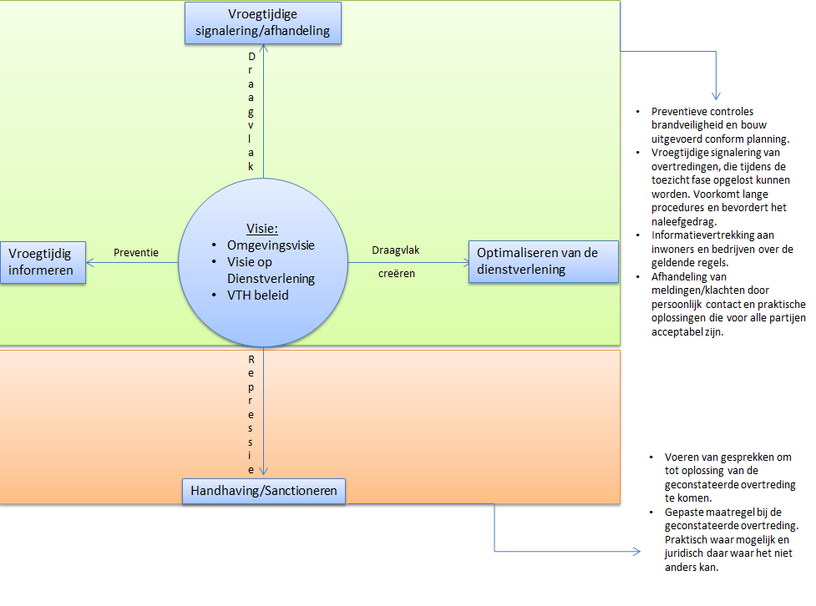

Voor een duidelijke richting in de aanpak is het noodzakelijk dat het bestuur prioriteiten stelt. Zo zal regelgeving met een hoge prioriteit met een grotere frequentie en intensiteit gecontroleerd worden. Voor andere regelgeving is het mogelijk om steekproefsgewijs controles uit te voeren en controles op basis van klachten te organiseren. Daarnaast wordt bezien op welke wijze de controlefrequentie aangepast kan worden aan de hand van het naleefgedrag.

In het vastgestelde VTH beleid 2017-2020 is een overzicht gegeven van de prioritering van de handhavingstaken op basis van de risicoanalyse alsmede de werkwijze. Nu het beleid met 2 jaar zal worden verlengd zal de prioritering op basis van de risicoanalyse voor de komende 2 jaren ook gelijk blijven. De prioriteitenstelling wil zeggen dat we overal aandacht aan besteden alleen met een verschillende handhavingsinzet.

8.2 Prioriteiten vakgroep Handhaving op basis van risicoanalyse
Op basis van het vastgestelde VTH beleid de volgende prioriteiten gesteld:
A. Bevorderen van de brandveiligheid van bouwwerken;
B. Bevorderen van de bouwveiligheid van bouwwerken;
C. Handhaving van bestemmingsplannen;
D. Het waarborgen van voldoende toezicht op inrichtingen in het kader van de Wet milieubeheer;
E. De afhandeling van meldingen en klachten.

Ad A. Bevorderen van de brandveiligheid van bouwwerken
De taak van de gemeentelijke overheid is het voorkomen, beperken en bestrijden van brand, het beperken van brandgevaar, en het voorkomen en beperken van ongevallen bij brand.
De verantwoordelijkheid van de brandveiligheid van een bouwwerk ligt primair bij de gebruiker. De overheid stelt regels en verleent vergunningen waarin de maatregelen staan die nageleefd moeten worden om het brandveilig gebruik te bevorderen.

De controles op de naleving van de voorschriften van de omgevingsvergunning en de voorschriften zoals deze zijn gesteld in het “Bouwbesluit 2012” worden in beginsel uitgevoerd door de vakgroep Handhaving en hebben tot doel de brandveiligheid van bouwwerken te verbeteren.

Doelstellingen:
Om de brandveiligheid van bouwwerken te bevorderen stelt de vakgroep Handhaving zich het volgende ten doel:

- Uitvoeren van de controles conform de in dit programma vastgestelde controleplan (bijlage IV). Daarbij dient er wederom aandacht besteed te worden aan de verdeling van de controles over het kalenderjaar om kwetsbaarheid bij uitval te voorkomen. Er zal per kwartaal worden geëvalueerd of de werkzaamheden volgens planning verlopen.
- Wij hebben de intentie om net als vorige jaren de samenwerking met de VRD op te zoeken om het brandveilig gebruik van bouwwerken zoveel mogelijk te bevorderen.
- Vroegtijdige en volledige communicatie richting de gebruikers. In samenwerking met de Veiligheidsregio Drenthe zullen de gebruikers worden geïnformeerd indien de wetgeving wijzigt en de gebruiker maatregelen moet treffen. De gemeente zal hier een actieve rol in vervullen om regelovertreding te voorkomen.
- Indien er een bestuurlijke maatregel wordt opgelegd in de vorm van een last onder bestuursdwang of een last onder dwangsom wordt beoordeeld of de controlefrequentie aangepast dient te worden.
- De controleresultaten dienen ingevoerd te worden in het digitale systeem BRIS-toezicht zodat er een beter inzicht in de effecten van handhaving en het naleefgedrag ontstaat.

Ad B. Bevorderen van de bouwveiligheid van bouwwerken
Tijdens de bouw dient er door de vakgroep Handhaving te worden gecontroleerd. Door het inwerkingtreden van de WKB vanaf 1 januari 2022 veranderen de werkzaamheden.
- Voor de gevallen die niet binnen Gevolgklasse 1 vallen, zal de het belang van bouwveiligheid een hoge prioriteit hebben. Tijdens de bouw kan er nog sturend worden opgetreden indien er wordt geconstateerd dat er niet in overeenstemming met een omgevingsvergunning en/of voorschriften uit het Bouwbesluit 2012 wordt gebouwd. Na de realisering van de bouw, kunnen belangrijke bouwkundige zaken niet meer gecontroleerd worden omdat ze simpelweg niet meer zichtbaar zijn. Tevens is het veel moeilijker om achteraf maatregelen te laten treffen indien geconstateerd wordt dat in strijd met de omgevingsvergunning wordt gebouwd.
- Bij bouwactiviteiten die wel binnen Gevolgklasse 1 liggen, moet de gemeente tijdig een startmelding ontvangen en aan het einde een ‘as build’ dossier. Deze zal dan beoordeeld op volledigheid. Dit betekent niet dat de toezichthouder niet meer op een bouwplaats behoort te komen, alleen zal de toezichthouder controleren of de kwaliteitsborger zijn werk in plaats van een volledige bouwcontrole uit te voeren. In 2022 zullen we moeten kijken hoe dit systeem in de praktijk werkt en op welke wijze wij kunnen inspelen op mogelijke risico’s bij bouwprojecten of de betrokken stakeholders. Deze ervaringen zullen dan worden meegenomen in de herijking van het VTH Beleid en de onderliggende risicoanalyse die na 2022 zal moeten gaan gelden.

Doelstellingen
De komende twee jaar stelt de vakgroep Handhaving zich het volgende ten doel:
- De controles worden uitgevoerd conform de in dit programma vastgestelde controleplan (bijlage IV). De te controleren bouwwerken worden op basis van checklisten, zoals deze in de vier noordelijke Drentse gemeenten zijn vastgesteld, gecontroleerd. In deze checklisten is vastgelegd welke voorschriften met welke diepgang worden gecontroleerd. Hierdoor kunnen de controles efficiënter en effectiever worden uitgevoerd. In 2021 zullen we de checklisten aan gaan passen voor toezicht op de Wkb procedure.
- De handhaving op het gebied van bouw op het bestaande niveau te houden en zo mogelijk te verbeteren zodat geconstateerde bouw- en sloopactiviteiten, illegaal of in afwijking van de verleende vergunning, zo snel mogelijk worden aangepakt conform de handhavingsstrategie.
- De controleresultaten dienen ingevoerd te worden in het digitale systeem G2S zodat er een beter inzicht in de effecten van handhaving en het naleefgedrag ontstaat. Ook bij overgang naar LEEF de resultaten goed borgen en zorgen voor een goede/soepele overgang.
- De aanpak van minder ernstige overtreding van bouwregelgeving afstemmen op de werklast van de vakgroep bouwen en wonen. Denk hierbij aan lichtere overtredingen die in het kader van de BAG uit de luchtfoto’s naar voren komen.

Ad C. Handhaving van bestemmingsplannen
Strijdig gebruik van gronden en panden komt aan het licht door reguliere controles omgevingsvergunning bouw- of brandveilig gebruik, door vrije veldcontroles of door de toetsing van aanvragen om een vergunning.

Doelstelling
Omdat het handelen in strijd met de gebruiksvoorschriften van bestemmingsplannen grote negatieve effecten met zich mee kan brengen stelt de vakgroep Handhaving zich het volgende doel:
- De strijdige situaties met het bestemmingsplan die aan het licht komen, zullen in overeenstemming met de bepaalde prioriteit worden gehandhaafd.

Onrechtmatige bewoning
Het onrechtmatig bewonen van een recreatiewoning is een voorbeeld van het gebruik in strijd met het bestemmingsplan en vormt in deze gemeente een groot probleem. Om deze reden zijn we druk bezig met het programma Vitale vakantieparken en het project expeditie Norgerduinen. De handhaving van permanente bewoning zal afgestemd worden op dit programma en project.

Ad D. Inrichtingen in het kader van de Wet milieubeheer
De gemeente is op basis van de Wet milieubeheer verplicht regelmatig te bezien of de beperkingen waaronder een vergunning is verleend en de voorschriften die aan een vergunning zijn verbonden nog toereikend zijn.

Hierbij moet rekening worden gehouden met de ontwikkelingen op het gebied van de technische mogelijkheden tot bescherming van het milieu en de ontwikkelingen met betrekking tot de kwaliteit van het milieu. Tevens dient de gemeente zorg te dragen voor de bestuursrechtelijke handhaving van de geldende voorschriften en klachten, met betrekking tot naleving van de betrokken wet- en regelgeving, te behandelen.

De controles en de juridische handhavingszaken worden uitgevoerd door medewerkers van de RUD Drenthe. Ook de milieuklachten worden door de RUD Drenthe behandeld. Het VTH programma milieutaken RUD 2021 (de opdracht aan de RUD) maakt integraal onderdeel uit van dit programma.

Ad E. Afhandeling melding/klacht
De afhandeling van meldingen heeft een hoge prioriteit. Indien er is bepaald of de vakgroep Handhaving de juiste vakgroep is voor de afhandeling van de melding zal er een onderzoek moeten plaatsvinden om te bepalen of er sprake is van de overtreding van een voorschrift waarvoor de gemeente het bevoegde gezag is. Naar aanleiding van dit onderzoek wordt bepaald op welke wijze er wordt opgetreden.

In beginsel wordt geprobeerd om tot een praktische oplossing te komen voor een probleem alvorens een handhavingsprocedure wordt opgestart.

Aan de hand van de vraag of sprake is van een spoedeisende of bedreigende situatie wordt de prioriteit van een melding/ klacht bepaald. Voor overtredingen met een hoge prioriteit zal een juridische procedure worden opgestart. Mocht van een hoge prioritering geen sprake zijn dan kan dit betekenen dat niet direct een handhavingsprocedure wordt opgestart. Aangezien het vaak gaat om conflicten die voortvloeien uit een verslechterde relatie tussen inwoners wordt de verantwoordelijkheid voor het oplossen van het probleem terug gelegd bij de inwoner en zal deze gewezen worden op de eigen verantwoordelijkheid om te komen tot een oplossing.



